附件：工程明细和图纸
1、图纸
我校数据中心机房初步设计为：微模块数据中心、运营商机房、配电间、操作间组成。
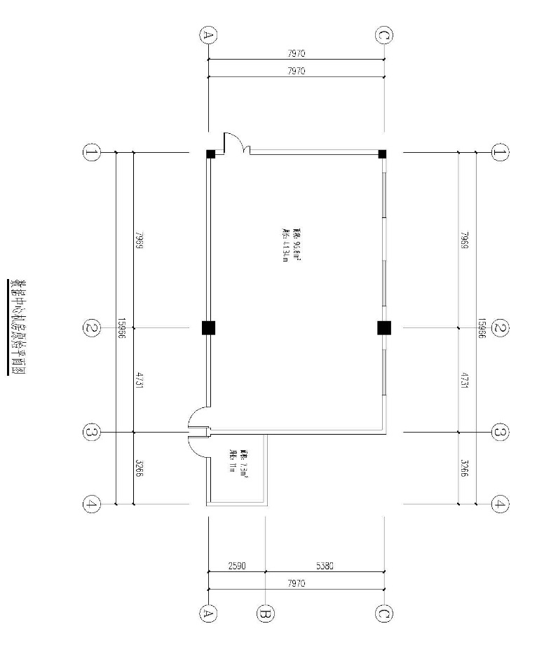
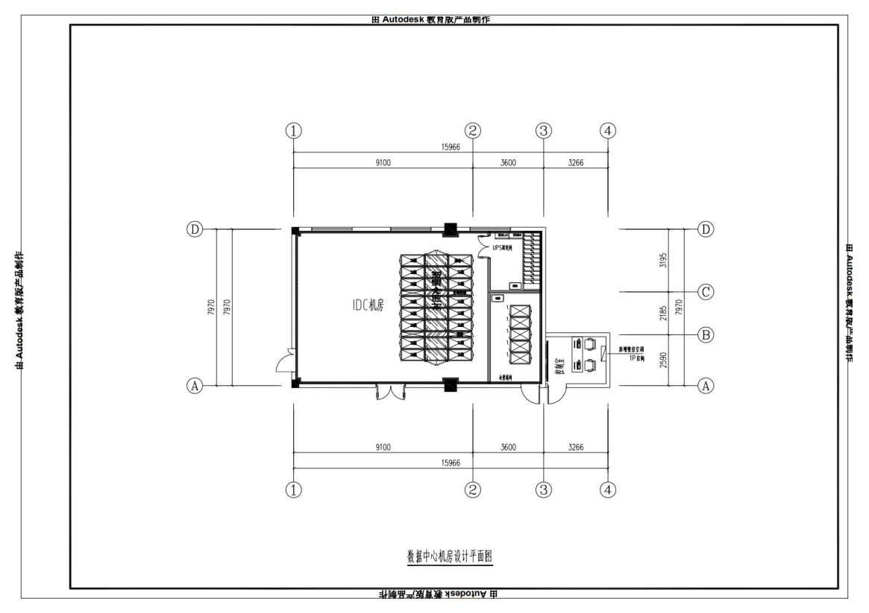
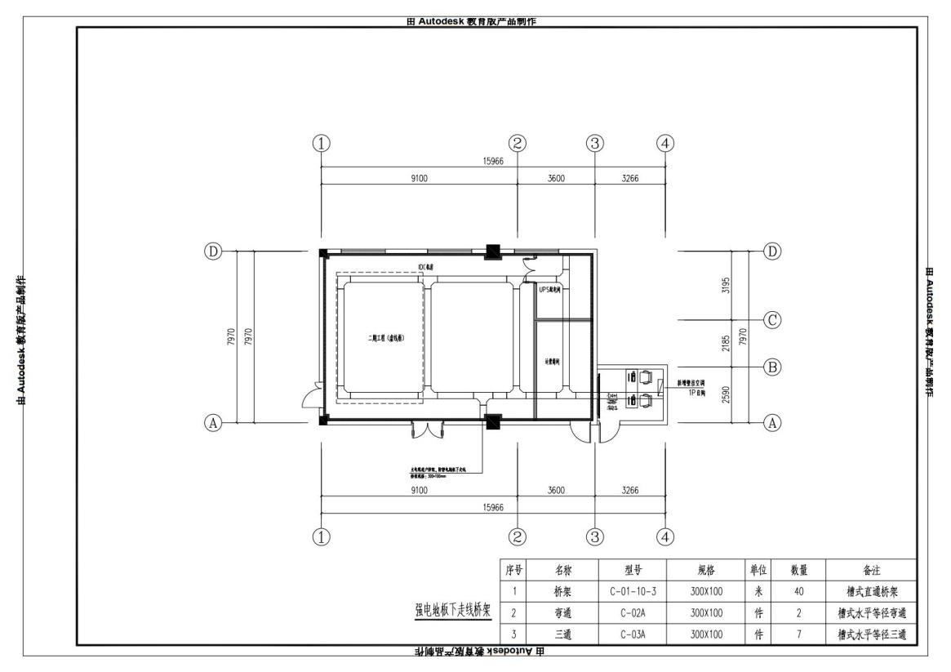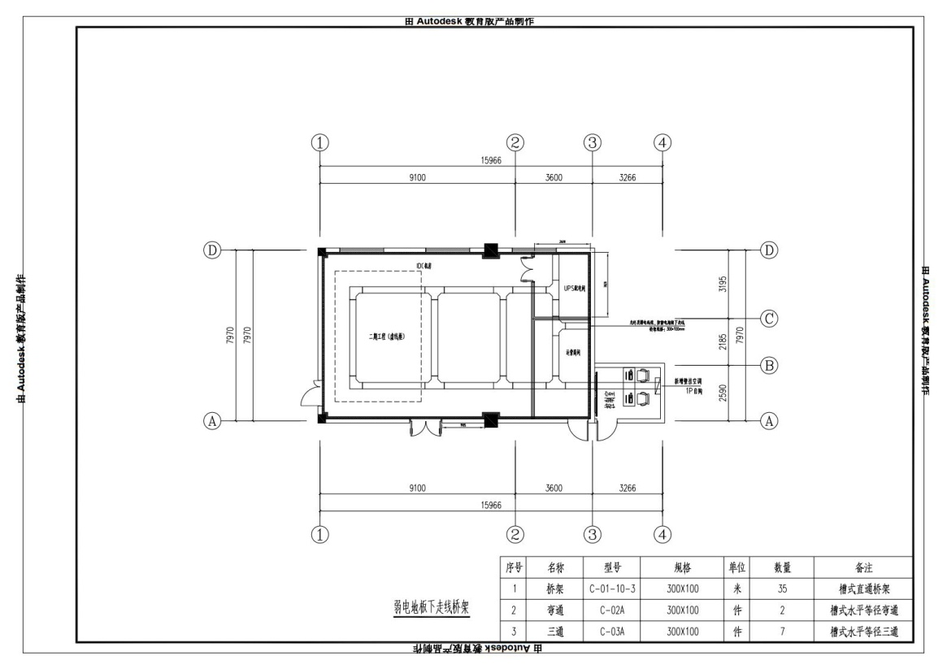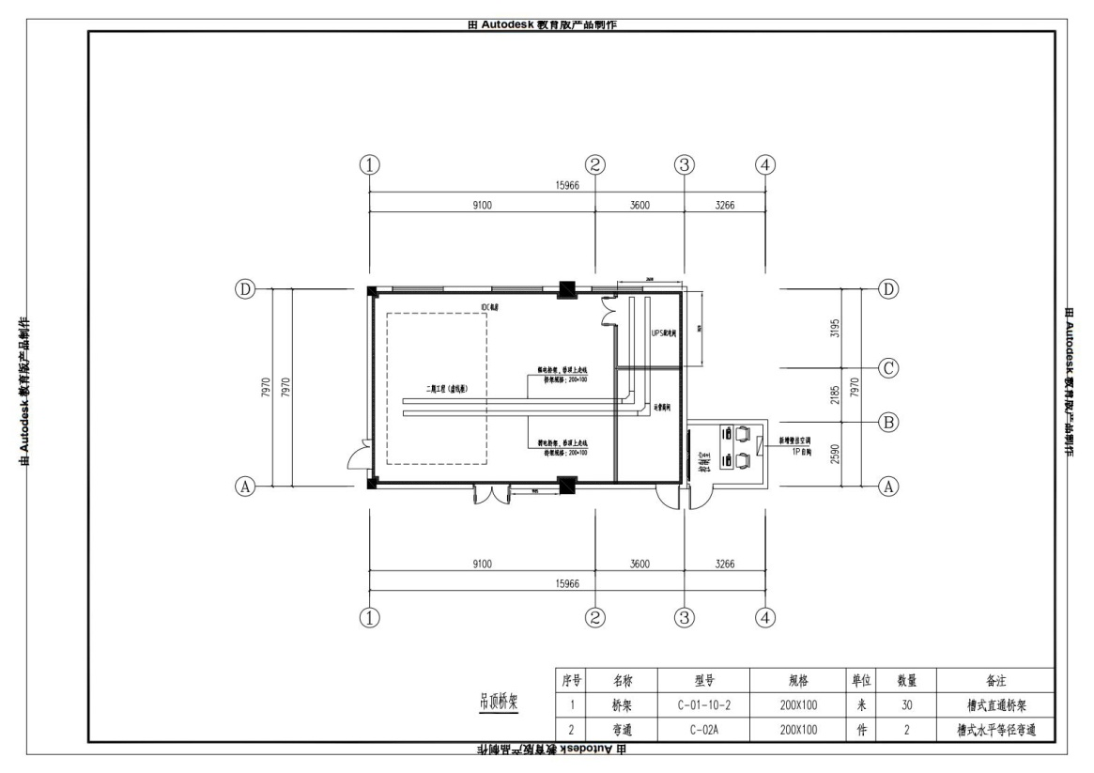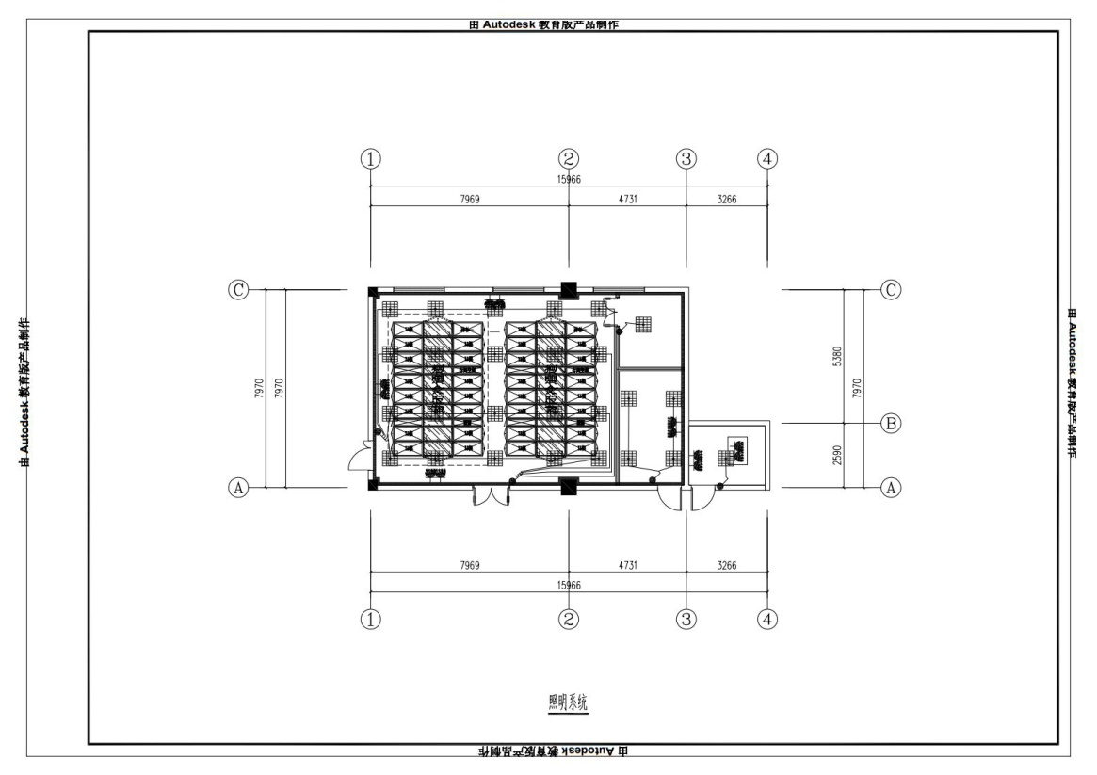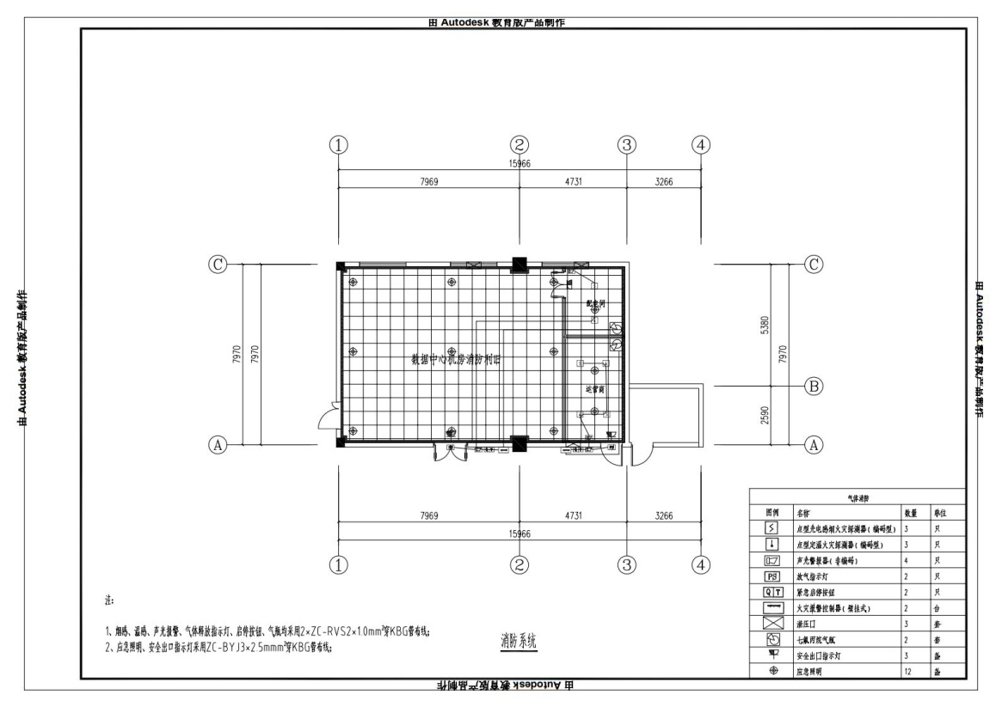

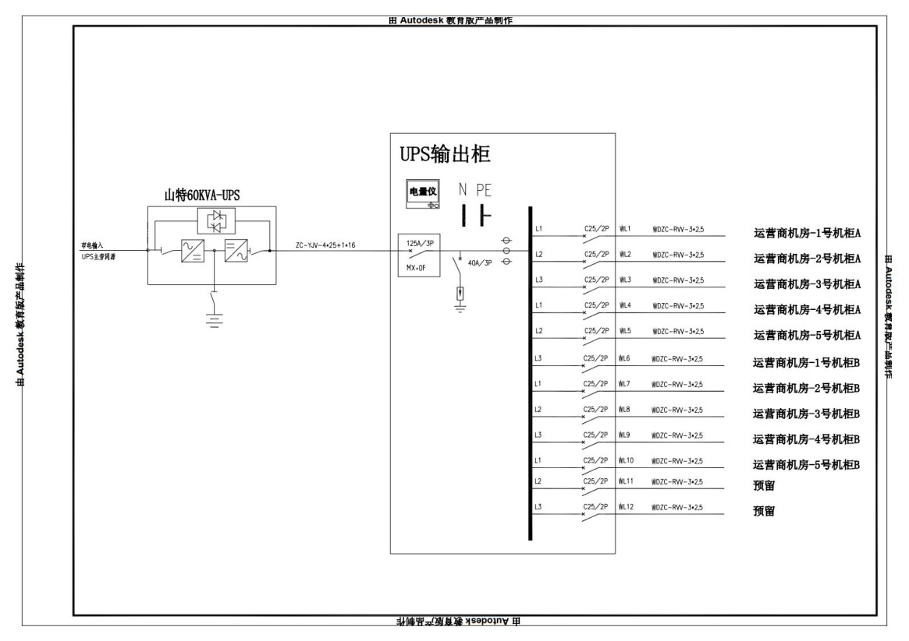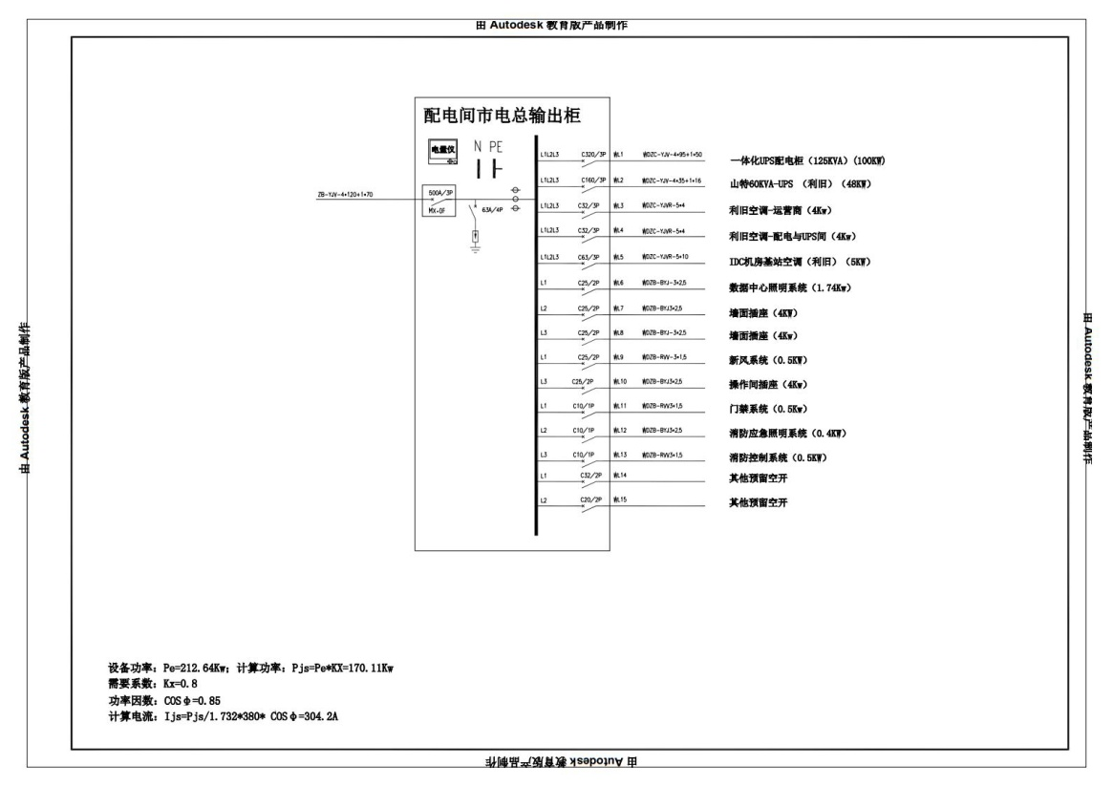
2、工程明细
序号 | 项目名称 | 规格、配置参数 | 品牌 | 数量 | 单位
1 | 吊顶工程 | 1、铝合金微孔吸音天花、轻钢龙骨，主、次龙骨、吊杆、吊码、收边、规格：600mmx600mmx0.8mm；  2、顶面敷设带铝箔贴面橡塑保温棉、B1级20mm厚橡塑；  3、吊顶净高≥2.7m；  注：完成上述要求的所有辅助材料等。施工前报方案待用户确认。 | 国产 | 104.5 | m²
2 | 地面工程 | 1、防静电活动地板，支架400mm高，600×600(厚度不小于32mm)，贴面为2.0mmHPL，尺寸规格： 600mm×600mm，地板厚度：32mm ，防火性能：A级；  2、带铝箔贴面橡塑保温棉、B1级20mm厚橡塑；  3、进出口定制角钢L50*50*5mm与3mm不锈钢花纹板；  4、定制高50mm防水围堰；  注：完成上述要求的所有辅助材料等施工前报方案待用户确认； | 丰翼、华腾、科星 | 104.5 | m²
3 | 玻璃隔断 | 1、100*50镀锌方钢框架及不锈钢材质包框、12mm钢化防火玻璃、耐火等级≥90min;内嵌1200*2100玻璃推拉门含地弹簧，顶部及底部采用防火板和A级保温棉封堵。 | 国产优质 | 46 | m²
4 | 墙面工程 | 1、墙内轻钢龙骨、隔音棉、75*50龙骨与隔离层材料为A级防火吸音棉；  2、彩钢板：涂装工艺：墙板表面材0.6mm镀锌钢板，内衬材12mm石膏板，覆铝箔；及配套踢脚线；  注：完成上述要求的所有辅助材料等施工前报方案待用户确认； | 汉姆拜克、普洛斯、雅格蒂斯 | 185 | m²
5 | 甲级防火门 | 定制双开甲级防火门，规格1500*2100mm | 定制 | 1 | 樘
6 | 镀锌桥架 | 1、强弱电镀锌桥架、300*100*1.2mm及200*100*1.2mm含配套（丝杆、托架、跨接线等辅材）；  注：完成上述要求的所有辅助材料等施工前报方案待用户确认； | 国产优质 | 150 | 米
7 | 镀锌线管 | 1、金属线管 KBGΦ25及KBGΦ20（束节、内合、86盒等辅材）  注：完成上述要求的所有辅助材料等施工前报方案待用户确认； | 国产优质 | 200 | 米
8 | 照明工程 | 1、LED平板灯：LED灯盘、600*600带遮光板68W（26盏）；  2、配套嵌入式应急灯（12盏）；  注：完成上述要求的所有辅助材料等，施工前报方案待用户确认； | 欧普、飞利浦、雷士 | 1 | 项
9 | 电缆 | ZC-BYJ3*2.5mm2;  ZC-RVS2*1.0mm2;  ZC-RVV3*2.5mm2;  ZC-YJVR5*4mm2；  ZC-YJVR4*35+16mm2  ZC-YJVR4*25+16mm2 | 远东、起帆、江南 | 1 | 项
10 | 开关及插座 | 1、照明翘板开关（单、双联、多联）含金属86盒（4套）；  2、插座（二三五孔插座与信息插座）含金属86盒（12套）；  注：完成上述要求的所有辅助材料等，施工前报方案待用户确认； | 西门子、施耐德、西蒙 | 1 | 项
11 | 配电系统 | 机房设置动力配电柜，实现机房集中供电以及集中管理。配电箱内部全部采用品牌断路器，稳定可靠。机房普通照明， 机房应急照明等。所有电缆均采用国标阻燃电缆，满足设备运行负荷及后期扩展需要。  注：施工前报方案待用户确认。 | 施耐德、正泰、西门子 | 1 | 项
12 | 消防系统 | 40升HFC-227无管网灭火装置、瓶组箱体2只，钢瓶2组、虹吸管、容器阀、压力表各2只、电磁启动阀、气启动器、压力信号发生器各2只，不锈钢连软管2支，箱体喷头2只，喷射时间≤8S 浸渍时间5min，每个气瓶内充七氟丙烷灭火剂各30KG；光电感烟火灾探测器3只；感温火灾探测器3只；单气体灭火控制器2套；火灾声光报警器4只；气体释放报警器2只；紧急启停按钮2只；泄压口、动作压力：1000Pa±50Pa，关闭压力：850±50Pa，外形尺寸：460×460×80mm，机械型泄压口 3套；及配套信号电缆等辅材；  注：施工前报方案待用户确认。 | 海湾、松江、北大青鸟 | 1 | 项
13 | 空调移机 | 2台柜式空调移机5P与7.5P;铜管：Φ16+Φ22配套铜管，含保温弯头直接冷冻方向油弯等辅材及制冷剂（单台约30米）  注：完成上述要求的所有辅助材料等施工前报方案待用户确认； | 飞轮、宏泰、金阳 | 2 | 台

